ODTÜ ERDEMLİ DENİZ BİLİMLERİ ENSTİTÜSÜ DEKOSİM BİNASI TADİLATI YAPIM İŞİ – POZ TANIMLARI ve TEKNİK ŞARTNAME

ÖNEMLİ AÇIKLAMLAR
*** Yapılacak tüm imalatlarda kullanılacak malzemeler 1. sınıf malzeme olacak ve TSE standartlarına sahip olacaktır.
*** İmalatların tümü fen ve sanat kurallarına uygun olacak, hiç bir şekilde fonksiyonel ve estetik engel, boyut hatası, uyumsuzluk kabul edilmeyecektir.
*** Yapılan imalatlar, GEREKTİRDİĞİ her türlü işçilik, malzeme, nakliye, yatay ve düşey yükleme, boşaltma, yüklenici genel giderleri ve kârı DÂHİL olacak ŞEKİLDE fiyatlandıracaktır.
*** İş BİTİMİNDE yüklenici işyeri temizliğini yapacak, çalışır-kullanılabilir ve temiz durumda işverene teslim edecektir. Yüklenici bu imalatı yaparken mevcut imalata vereceği tüm zararı tüm giderleri kendisine ait olmak şartıyla düzelteceğini kabul ve taahhüt eder
*** YÜKLENİCİ, detayları kesinleştirebilmek için istenmesi halinde örnek imalat YAPACAKTIR. İdare örnek imalat üzerinde; yapım tekniği, detay çözümü konularında daha önce verdiği kararları değiştirme ve yeniden numune-örnek imalat talep etme hakkına sahiptir.
*** Yüklenici bu işe teklif vererek; mevcut tüm imalatların yerinde tespitini yaptığını, bu ihale kapsamındaki yeni imalatların yapımında tüm lojistik, imalat, montaj vb. diğer problemleri çözdüğünü peşinen kabul eder. Yüklenici yerindeki imalatların mevcut durumu sebebiyle bu ihaledeki yeni imalatların yapılamayacağını yapım aşamasında iddia edemez.
*** Yüklenici bu işe teklif vererek; binadaki mevcut imalatların yerini, cinsini, montaj detaylarını ve ebatlarını bildiğini ve yerinde tespit ettiğini kabul eder. Yüklenici; projede tam görülmeyen mahaller veya yerinde yapılı imalatların ebatlarının, kotlarının vb. özelliklerin projeden farklı olması gibi sebeplerle ilave iş artışı veya fiyat farkı talep edemez.

GÜVENLİK ve ŞANTİYE KURULUMU
*** Tüm inşaat süresi boyunca işçi güvenliği ile ilgili tüm yasa ve mevzuatlara aynen uyulacaktır.
*** Şantiyede görevli tüm işçiler ve teknik personeller konumunu belli edecek şekilde farklı renklerde yelek ve baret takacaktır. yüksek mahallerde (iskele, çatı VB.) çalışacak işçiler mutlaka kemer takacaktır.
*** İnşaat sahasındaki mevcut her türlü alet, ekipman ve malzemenin güvenliğinden yüklenici sorumludur. Yüklenici binada güvenliğin sağlanması için gereken tüm önlemlerin alınmasıyla mükelleftir.

YAPILACAK İMALATLAR;
Aşağıda sıralı tüm demontaj ve imalat pozları için Bir İŞ GRUBU olarak paket tek fiyat teklifi verilecektir. Gerekli her türlü malzeme ve zayiatı ile işçilik, iş yerinde yatay-düşey taşıma, yükleme-boşaltma, müteahhit genel giderleri ve kârı dâhil fiyat teklifi oluşturulacaktır.

1. Projede gösterildiği üzere eğiminde sorun olması sebebiyle Fan-Coil Drenaj hatlarının Tadilat Projesine uygun olarak yeniden yapılması, eğimlerinin verilerek şaftlarda bulunan mevcut Pis Su hatlarına sifon yapılarak bağlantılarının yapılması.
Mevcut PPRC drenaj hatları demontaj yapılıp Tadilat Projesine göre yeni Drenaj hatları uygun eğimle çekilecektir. Eğimleri kontrol edildikten sonra mevcut Pis Su kolonlarına sifon yapılarak bağlantıları yapılacaktır. Mevcut Pis Su hatlarına gerekli değişiklikler yapılarak (Pis su çatalları takılarak) bağlantı yapılacaktır. Demontaj yapılan PPRC Borulardan çapı uygun olanlar tekrar kullanılabilecektir.
2. Fan-Coil yanındaki ısıtma-soğutma, Chiller hatlarında (Chiller- Klima Santral Arası Hat) ve Soğutma Kollektöründe bulunan küresel vana, dinamik balans vanası, motorlu vana, pislik tutucu, çekvalf, kompansatör vs. lerin üzerine her birine ayrı ayrı olmak üzere Vana Yalıtım ceketleri takılacaktır. (Hava Atma, Sistem doldurma ve boşaltma hatlarındaki elemanlar için Vana Ceketi Yapılmayacaktır.)
3. Bütün üfleme slotlarında oluşan yoğuşmaya (terlemeye) karşı alüminyum slot kapakları İsollat-02 ve eşdeğeri bir malzeme ile izolasyon yapılacaktır.
Mevcutta bulunan bütün Alüminyum Slot kapakları çıkarılıp mevcuta uygun renkde İsollat-02 ve eşdeğeri bir malzeme ile izolasyon yapılacaktır.
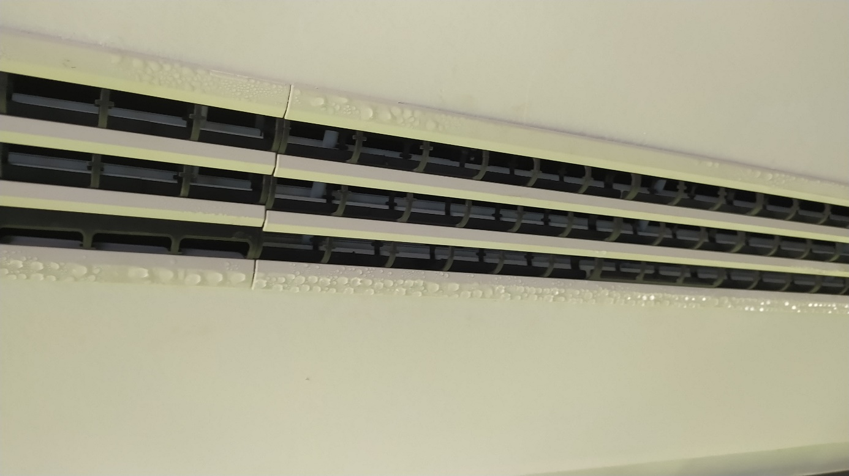

4. Mevcut havalandırma tesisatındaki tüm bağlantı noktaları tek tek kontrol edilerek açıklıklar, delikler, deformasyonlar, eksik kanal imalatları vs. mevcuttaki gibi uygun malzemelerle kapatılmalı veya yenilenmeli. (Bu Bağlantı Noktaları şunlardır:
- Klima Santrali – Gofrajlı Kanal Bağlantısı
- Gofrajlı Kanal - Gofrajlı Kanal Bağlantısı
- Gofrajlı Kanal – Flex boru Bağlantısı
- Flex boru – Plenium kutu Bağlantısı
- Slot – Plenium Kutu Bağlantısı
- Gofrajlı Kanal – VAV Bağlantısı
- Gofrajlı Kanal – CAV Bağlantısı
- Gofrajlı Kanal – VD Bağlantısı
- VD-Slot Arasındaki Tüm Bağlantılar
- Hepa Filtre – Gofrajlı Kanal Arasındaki tüm bağlantılar )

NOT: Bu kontrol ve tadilatlar Mevcut asma tavana ve duvar imalatlarına zarar vermeden yapılacaktır.
Müdehale edilecek yerler:
- 60*60 cm açılabilir taş yünü asma tavanlar,
- Çatıdaki yukarda sıralı tüm imalatlar,
- Klima Santral Odası,
- Tüm Şaftlar,
Sabit kısımlara dokunulmadan, herhangi bir kırma dökme vs olmadan), Klima Santral Odası ve Şaftlardaki açıklıklardan (buralarda kanallar açıktan gitmektedir) yapılacaktır. Asma tavan, duvar vs. verilen zarar Yüklenici tarafından bedelsiz karşılanacaktır.

Sadece Tespit Yapılacak Yerler:
Yukarıdaki yerlere ek olarak;
- Duvara yapışık kanallar,
- Sabit Alçıpan Asma Tavana denk gelen yerler,
Asma tavan, duvar, şaft vb yerlere tadilat esnasında zarar verileceği düşünülen kısımlardaki sorunlar tespit edilip listenerek İdareye teslim edilecektir.

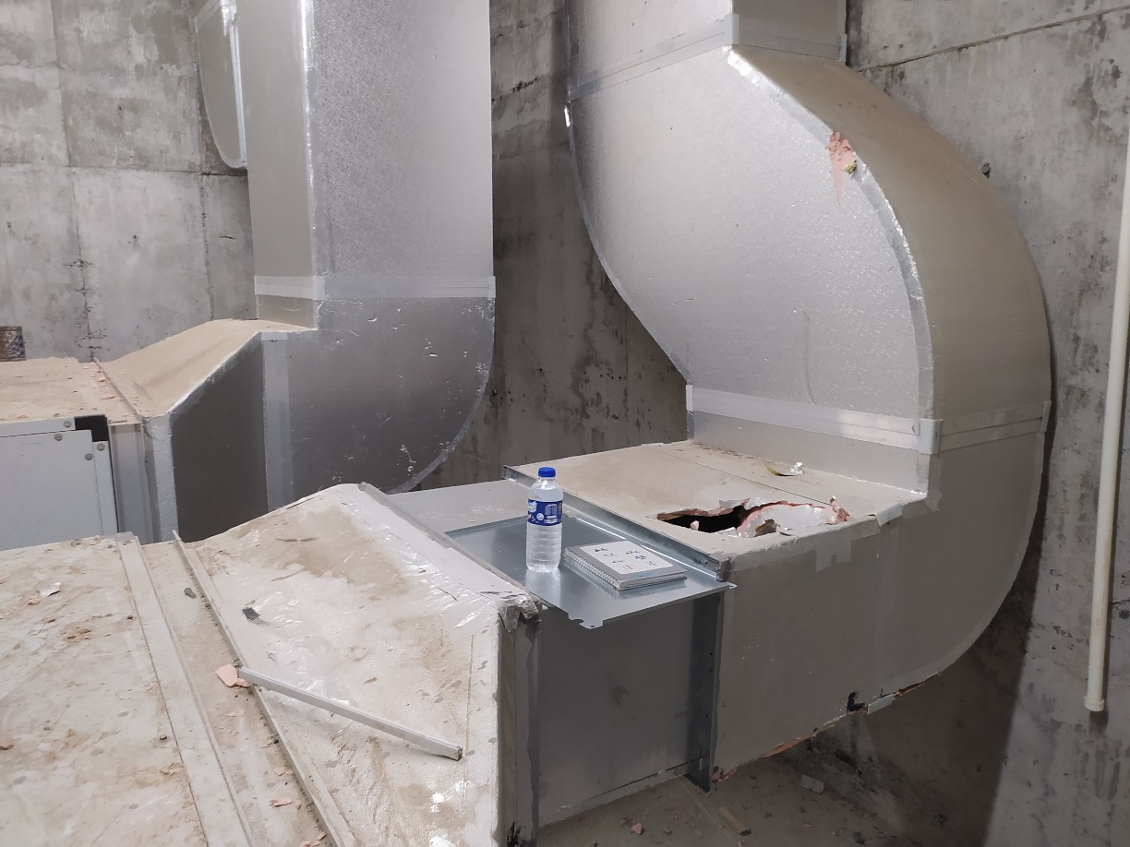
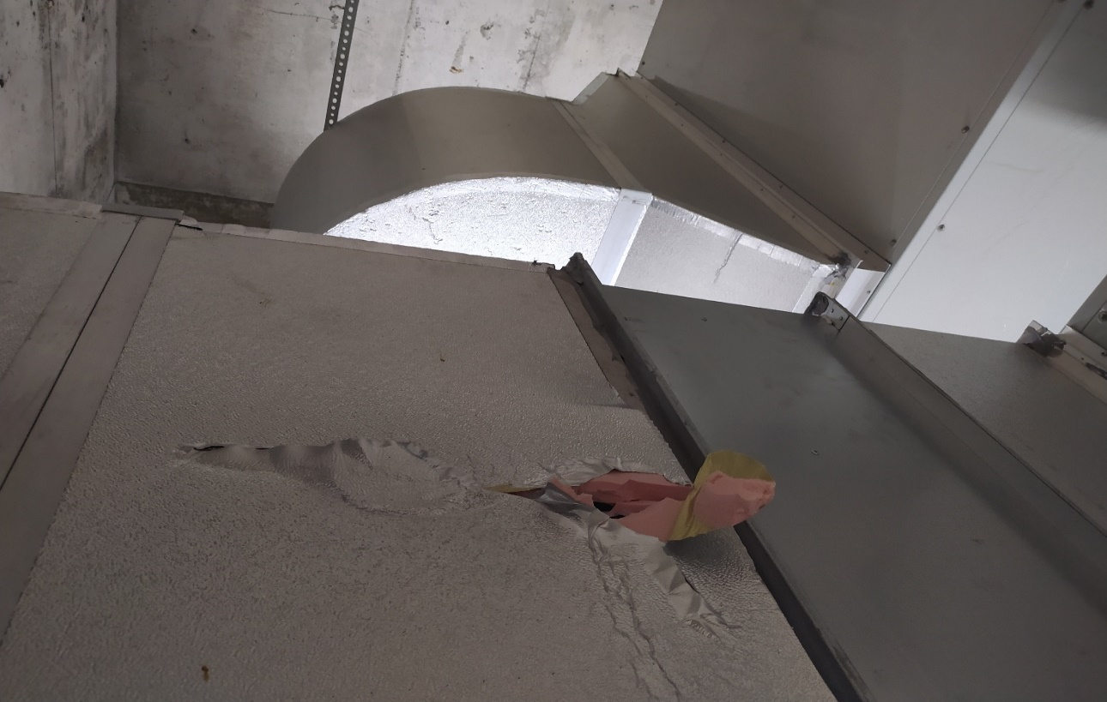

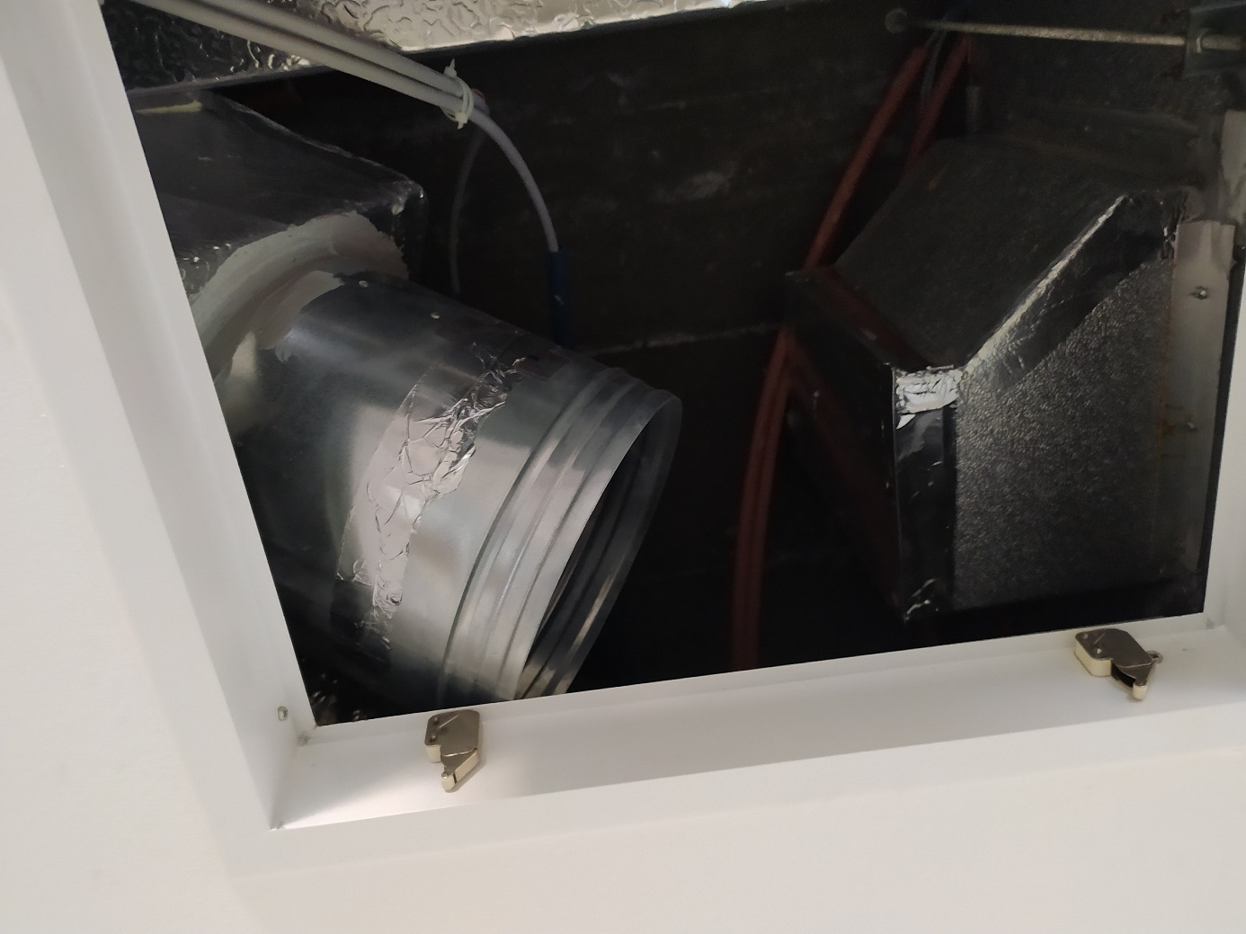

5. Gofrajlı Kanallar da hava akışını kesecek şekilde Proje dışı plakalar tespit edilmiştir. Bu Plaka vb çıkarılmalı ve mevcuta uygun malzemelerle kapatılmalı veya yenilenmeli.

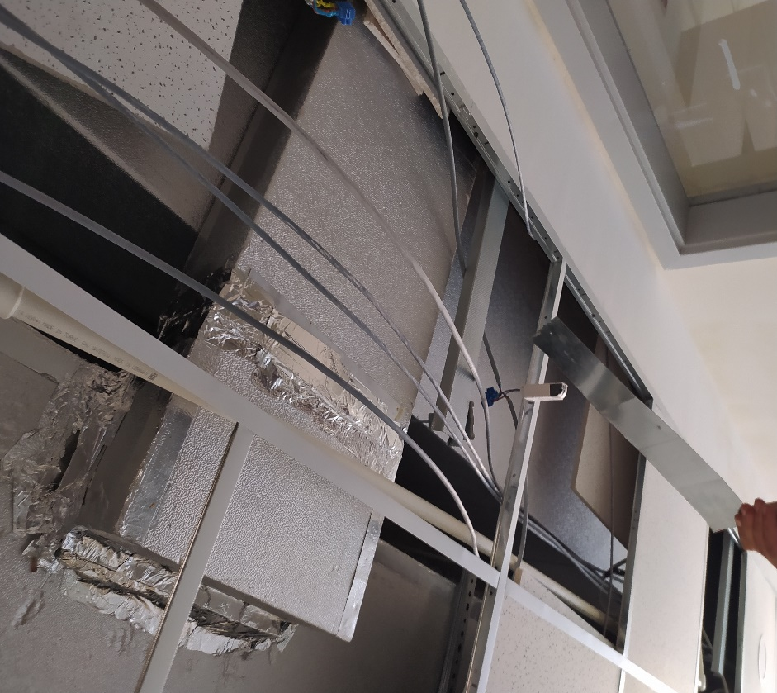
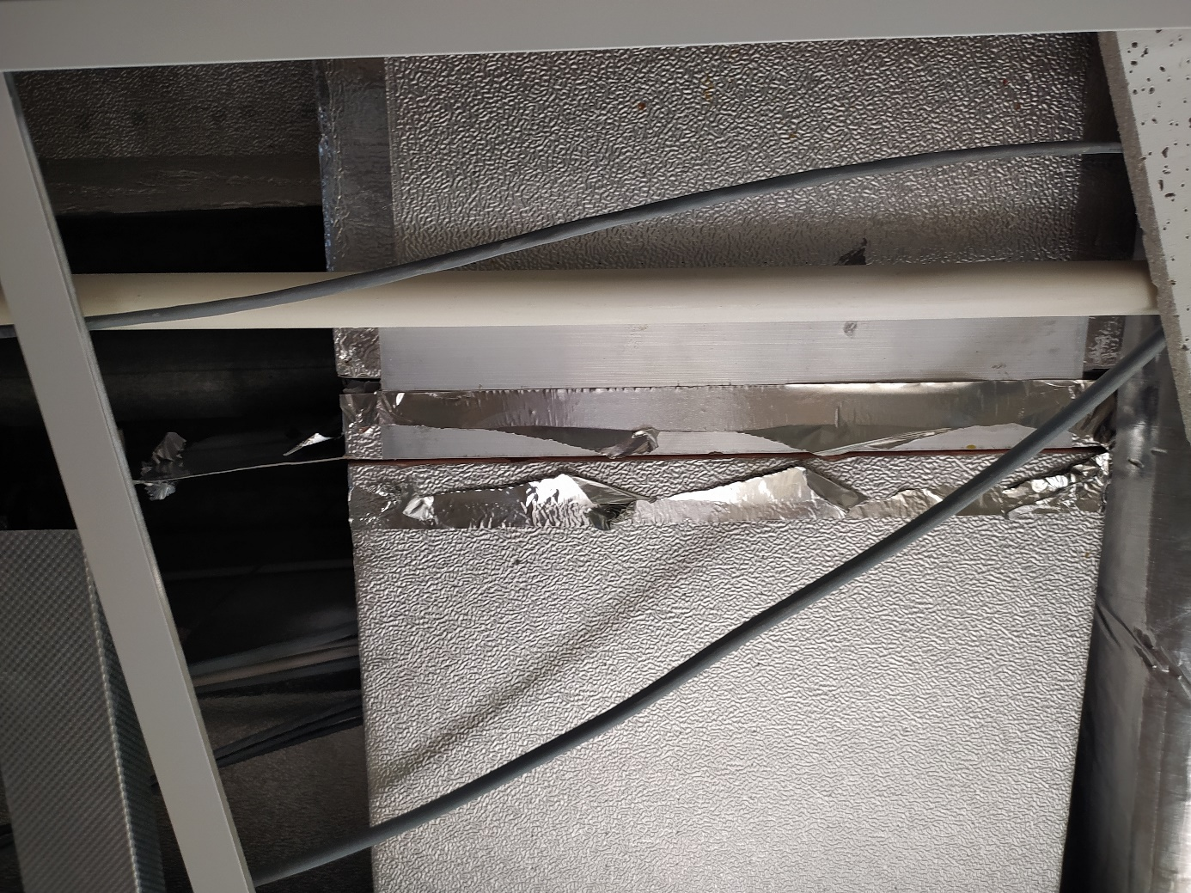

6. Mahal Listesinde verilen mahallerdeki sabit alçıpan asma tavanlara, mekanik tesisatlara ulaşım amacaıyla Açılır-Kapanır Mekanizmalı 40x40 cm Swiçli Müdahale Kapağı Takılacaktır. (Malzeme dahil, Alçıpan Asma tavanlara zarar verilmeden) (Mahal listesinde gösterilen yerlere_Toplam 53 Adet)

NOT: Bu iş kapsamında kullanılması istenen malzemelerin poz tanımları aşağıdadır;

ODTÜ Mersin Erdemli Kampüsü Dekosim Laboratuvarı Binası
Tadilatı Yapım İşi Mekanik Tesisat Poz Tanımları

TES.1 Pn.20 polipropilen temiz su borusu 3/4" (ø25)-bina içinde (boru montaj malzemesi bedeli dahil). Fan-coil drenaj hattı.
TES.2 Pn.20 polipropilen temiz su borusu 1" (ø32)-bina içinde (boru montaj malzemesi bedeli dahil). Fan-coil drenaj hattı.
TES.3 Pn.20 polipropilen temiz su borusu 1 1/4" (ø40)-bina içinde (boru montaj malzemesi bedeli dahil). Fan-coil drenaj hattı.
TES.4 Pn.20 polipropilen temiz su borusu 1 1/2" (ø50)-bina içinde (boru montaj malzemesi bedeli dahil). Fan-coil drenaj hattı.
(Ölçü:Mt.)
DIN 8077- 8078e uygun, polipropilen (PPR- C), Tip; 3ten mamül ve Sağlık Bakanlığından içme suyu .borusu olarak kullanılmasında sakınca bulunmadığı belgelendirilmiş, boruların işyerinde temini, projesine uygun olarak kesilmesi, fizyoterm kaynak makinası ile bağlantı parçalarının boru uçlarına 260 °C sıcaklıkta sıkılarak kaynak edilmesi. (Kaynak için her türlü malzeme, montaj malzemesi bedeli ve işçilik dahil.)

TES.5 Ön izoleli gofrajlı 20 mm yalıtım kalınlık 80/80 micron alüm. Pan. Proj. Ölç.hava kanalı yapılması (Ölçü:M²)
İki yüzeyi alüminyum film kaplı, hücre PIR yalıtım malzemeli (En Fazla l =0,025 W/mK) , 50± 5 kg/m³ yoğunlukta, 1300 Pa basınç dayanımında, gizli alüminyum flanşlı, PVC sürgülü bağlantı flanşlı, TS EN 1507 standardına göre class C sızdırmazlığına, Binaların Yangından Korunması Hakkında Yönetmelik hükümleri gereği İstenen Şartlara uygun, (En az zor alevlenici) TSE 13501-1+A1 e göre yanıcılık sınıfı belgeli, (TS) EN 13403 e uygun kanalların , birleştirme köşe noktalarında özel mastik ve PVC kapaklı ve sistemde bulunan damper menfez, vb elemanlara bağlantılarını yapılabilen özel bağlantı profilleri ile birlikte, tespit malzemesi dahil imal ve montajı. Askı tespit için uygun ölçülerde köşebent kullanılacak, vidalı askı çubukları ile tavan veya duvara tespit edilecektir ve bunlar için bir bedel ödenmeyecektir.
NOT: Projedeki ölçüler, iç ölçülerdir.

TES.6 Yalıtımlı yarı esnek alüminyumdan hava kanalları (hava kanalı-cihaz bağlantılarında) (Ölçü:M²)
En az 90 mikron kalınlığında saf alüminyum şeritlerin büzdürülüp birbirine kenetlenmesi ile üretilmiş -30 ile +250 °C arasında sıcaklıklarda kullanılabilir azami 2000 pa kullanım basıncına dayanıklı , içinden en fazla 25 m/s hızla hava geçebilen , 2,5 cm şilte tipi cam yünü ile yalıtılmış, TS EN 13180 'e uygun ,TSE 13501-1+A1 e göre Binaların Yangından Korunması Hakkında Yönetmelik hükümleri gereği İstenen Şartlara uygun, çift kenet bağlantılı, ısı yalıtımlı yarı esnek hava kanalının temini ve montajı

TES.7 Vana Yalıtım Ceketi (Ölçü:Ad)
-30°C ile +230°C arası sıcaklıklara dayanıklı, yangına tepki sınıfı en az zor alevlenici olan, su geçirmez silikon kaplı cam elyaf kumaştan üretilen; iç ve dış yüzeyinde aynı kumaş kullanılan, soğuk ve ılık hatlarda su buharı difüzyon direnç katsayısı µ?7000, ısı iletkenlik katsayısı ?(40°C) ? 0,040 W/mK, sıcaklık aralığı -45°C ile +105°C , TS EN 13501-1'e göre yangına tepki sınıfı en az normal alevlenici, ortalama 40 - 75 kg/m³ yoğunlukta, 25 mm kalınlığında kauçuk köpüğü izole levha; sıcak hatlarda en az 40 mm kalınlıkta, 80 kg/m³ yoğunlukta şilte tipi taş yünü, iğnelenmiş beyaz cam yünü veya cam elyaf yalıtım malzemeleri kullanan, yanmaz ipliklerle dikilen, vananın flanşlarını da içine alarak saran, iki kenarındaki ve boğaz kısmındaki yanmaz ipler ve üzerindeki yapışkan şeritler vasıtasıyla, 100°C yi aşan sıcaklıklarda paslanmaz kopça ve teller ile monte edilen, hafif asitlere ve ultraviyole ışınlara dayanıklı vana yalıtım ceketi ile pistonlu vana, pislik tutucu, çek valf, kelebek vana, küresel vana, sürgülü vana, diğer dişli ve flanşlı armatürlerin yalıtılması, her türlü malzeme ve işçilik dahil.

Not: Yukarıda verilen yalıtım malzemelerine ait yangın mukavemeti ile µ ve ? değerleri, silikon kaplı kumaşa ait su geçirmezlik belgesi (TS 257 EN 20811'e göre) test raporlarıyla kanıtlanacaktır. Ayrıca yalıtım malzemeleri, kumaş ve kumaşa kaplanan silikon ile ilgili teknik bilgi föyleri sunulacaktır. Vana ceketi üzerinde bulunan etikette ait olduğu armatür tipi, çapı, üretici firma adı, toplam ağırlığı(kg), yalıtım malzemesi özellikleri, cam elyafı kumaşın ağırlığı(gr/m²), silikon kaplamanın ağırlığı (gr/m²) yazılacaktır.
ÖNEMLİ NOTLAR;
- Bütün malzemeler İdarenin onayı alınarak (Malzeme Onay Formu ile) kullanılacaktır.
- Tekrar kullanılacak malzemeler zarar görmeyecek şekilde düzgünce istif edilecektir.
- Sökümden çıkan malzemeler Yüklenici tarafından İdarenin gösterdiği yere tutanakla teslim edilecektir.
- Anılan işin tamamı Yüklenici tarafından yapılarak teslim edilecektir.
- İş yapımı esnasında “Isı, Su, elektrik, telefon, doğalgaz, kablolu tv, internet tesisatlarına yapılacak her türlü müdahaleler öncesinde ve kazı işlerine başlanmadan önce ilgili müdürlük onayı alınacaktır. Bu tesisatlara müdahale sonucu meydana gelecek her türlü zarar yüklenici firma tarafından karşılanacaktır”.

